Московский государственный университет

имени М. В. Ломоносова

Факультет вычислительной математики и кибернетики

Отчет по заданию №3

Выполнили:

Турсуналиев Чингиз
Серебрякова София
Сарджаев Мередкули
Андрей Ройтман

Преподаватель:

Гусева Юлия

Москва

2020
Постановка задачи

На вход подается информация о:

- Закупках (поставки яблок и карандашей два раза в месяц)

- Продажах (лог транзакций, по записи на каждую проданную позицию)
- Инвентаре (месячные данные общего количества яблок и карандашей на складе)

Данные доступны в формате CSV. Внутри файла данные отсортированы по дате. Нам необходимо получить следующие данные в CSV-файлах:

- Состояние склада на каждый день;

- Месячные данные о количестве сворованного товара;

- Агрегированные данные об объемах продаж и количестве сворованной продукции по штату и году

Ход решения

Будем работать с каждой тройкой файлов, содержащих информацию для определённого магазина штата.

Сначала создадим таблицу, где для каждой даты будет храниться количество купленных яблок и карандашей в этот день.

- Чтобы узнать состояние склада на определённый день, надо суммировать все произведенные поставки и вычесть общее количество проданных то-варов к текущему дню.

- Чтобы получить число украденных в каждый месяц товаров, нужно сначала из теоретически высчитанного на предыдущем этапе состояния склада в конце месяца вычесть фактическое состояние склада, известное после инвентаризации. То, что мы получим, будет являться суммарным количеством товара, украденного к концу данного месяца, т. е. будет включать в себя товары, которые были украдены и во все предыдущие месяцы. Значит, чтобы получить количество сворованного товара только для текущего месяца, осталось из полученной величины вычесть суммарное количество сворованного товара, украденного к концу уже предыдущего месяца.

- Для агрегирования данных об объёмах продаж и количестве сворованной продукции по штату и году необходимо найти сумму годовых продаж и суммарное количество украденных товаров по всем магазинам каждого штата.

Описание программы

Первый этап

Считываем данные при помощи функции read. Затем группируем по дням данные о продажах ручек и яблок, используя функцию sell_per_day. Кладем полученные для ручек и яблок в df1 и df2 соответственно.
Теперь все готово, чтобы посчитать количество товара на складе за каждый день. Делаем это учитывая следующее:
1. В первый день вычитаем из поставок продажи
2. Во второй из полученной в п1 разности продажи во второй день и тд
3. Каждого 1 и 15 числа прибавляем новый поставки
4. Каждого 30 числа заменяем данные в нашей таблице данными из таблицы о состоянии склада на конец месяца(таблица дана нам в условии)

Проверяем наш результат, сравнивая его с данными из таблицы с ответами при помощи функции check_daily_on_stock

Второй этап

Скачиваем таблицы с помощью библиотеки requests. Приводим данные в удобный формат, присваивая индексам dataFrame дату, для удобства манипулирования ими.
Создаем нужный временной интервал. Подсчитываем сворованный товар по формуле: ( сумма поставок товара за месяц ) - ( сумма продаж за месяц ). Берем разницу с реальным количеством товара на складе + товар, оставшийся на складе за прошлый месяц.
Сохраняем таблицы сворованных товаров в csv.

Третий этап

Сперва определяем строки - названия столбцов будущей таблицы.
Далее идёт функция вычисления продаж за год, написанная аналогично функции продаж за месяц из первого пункта. То есть из строк в логах о покупках выделяем информацию, продана ручка или яблоко. Затем считаем каждые из них по отдельности, распределяя в Series.
Создаётся словарь (чтобы была возможность по строке названия конкретного магазина получить доступ к соответствующей таблице статистики).
Начинается цикл, который проходит одновременно по всем заявленным именам магазинов (markets),
по таблицам ежемесячных краж из магазинов и по таблицам с логами продаж для каждого магазина.
Для каждого имени магазина создаётся DataFrame с заготовками лет, штата (он один — вывод из ручного просмотра файлов) и пока столбцами ( нулевыми остальными ).
Из функции sell_per_year получаем две Series, которые поэлементно вносим в таблицу. Суммируем по каждому году данные о кражах, которые были посчитаны во втором этапе.

Итоги

Результат выполнения Второго Этапа

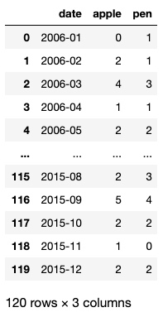

Результат выполнения Третьего Этапа

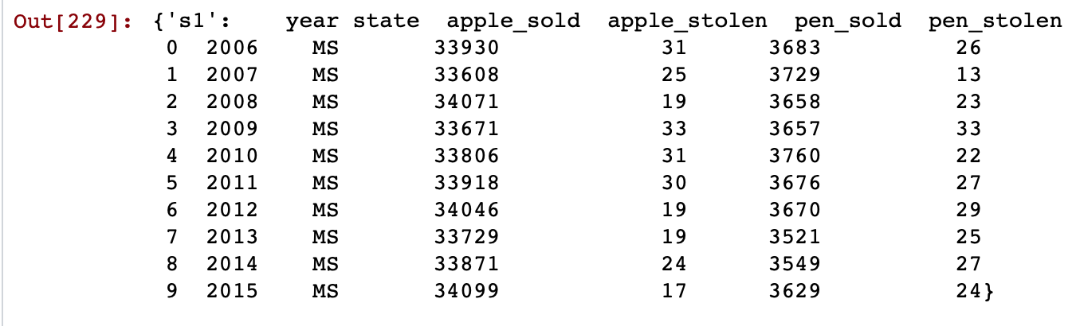
Участники

Серебрякова София – Первый этап
Турсуналиев Чингиз – Второй этап
Андрей Ройтман – Третий этап
Сарджаев Мередкули - Readme

